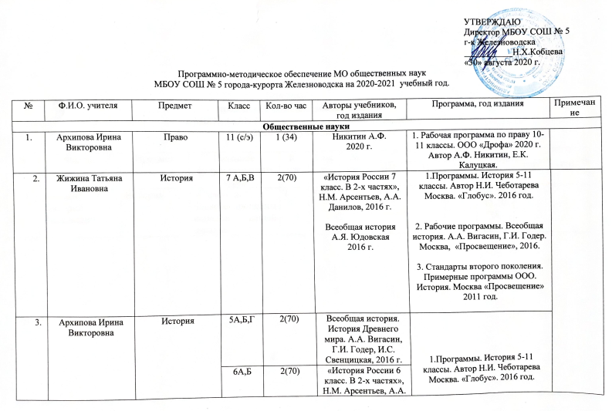

|  |  |  |  |  |  |  |  |  |
| --- | --- | --- | --- | --- | --- | --- | --- | --- |
|  |  |  |  |  | | Всеобщая история. История средних веков. Е.В. Агибалова 2016 г. | 2. Рабочие программы. Всеобщая история. А.А. Вигасин, Г.И. Годер. Москва, «Просвещение», 2016.  3. Стандарты второго поколения. Примерные программы ООО. История. Москва «Просвещение» 2011 год.  4. В помощь учителю. 5 класс. Обществознание к УМК Л.Н. Боголюбова. Москва. «Вако». 2016 год.  5. Стандарты второго поколения. Примерные программы ООО. Обществознание. Москва «Просвещение» 2011 год.  6. В помощь учителю. 6 класс. Обществознание к УМК Л.Н. Боголюбова. Москва. «Вако». 2016 год.  7. В помощь учителю. 7 класс. Обществознание к УМК Л.Н. Боголюбова. Москва. «Вако». 2016  год.  8. В помощь учителю. 9 класс. Обществознание к УМК Л.Н. Боголюбова. Москва. «Вако». 2016 год. |  |
|  |  |  | 10 | 2(70) | | «История России 10 класс. В 3-х частях», Н.М. Арсентьев, А.А. Данилов, под ред. А.В. Торкунова, 2020 г.  Всеобщая история. 10 кл. О.С. Сороко-Цюпа, А.О. Сороко-Цюпа, М. «Просвещение», 2020 г. |
| Обшествознание | **7**А,Б,В | 1(35) | Обществознание. 7  класс. Боголюбов Л. Н., Виноградова Н. Под ред. Боголюбова Л. Н., Ивановой Л. 2016 г. | |
| 5 А,Б,В | 1 (35) | Обществознание. 5 класс. Боголюбов Л. Н., Виноградова Н. Под ред. Боголюбова Л. Н., Ивановой Л. 2016 г. | |
| 6А,Б | 1(35) | | Обществознание. 6 класс. Боголюбов Л. Н., Виноградова Н. Под ред. Боголюбова Л. Н., Ивановой Л. 2016 г. |
| 9А,Б,В | 1(34) | | Обществознание. 9 класс. Боголюбов Л. Н., Виноградова Н. Под ред. Боголюбова Л. Н., Ивановой Л. 2016 г. |
| 11(физ.-мат.) | 2(70) | | Обществознание. 11 класс. Боголюбов Л. Н.  Лабезникова А.Ю.  2019 г. |
| 10 | 2(70) | | Обществознание. 9 класс. Боголюбов Л. Н.  Лабезникова А.Ю.  2019 г. |
| 4. | Исмаилова Татьяна Николаевна | Обществознание  История | 8Г | 1(35) | Обществознание. 8 класс. Боголюбов Л. Н., Виноградова Н. Под ред. Боголюбова Л. Н., Ивановой Л. 2016 г. | | 1. Стандарты второго поколения. Примерные программы ООО. Обществознание. Москва «Просвещение» 2011 год.  2. В помощь учителю. 8 класс. Обществознание к УМК Л.Н. Боголюбова. Москва. «Вако». 2016 год.  3.Рабочие программы по обществознанию, экономике, праву 5-11 классы. Москва «Глобус» 2016 г. Автор Т.А. Корнев.  4. Программы. История 5-11 классы. Автор Н.И. Чеботарева.  Москва. «Глобус». 2016 год.  5. Рабочие программы. Всеобщая история. А.А. Вигасин, Г.И. Годер. Москва, «Просвещение», 2016. |  |
| 8Г | 2(70) | «История России 8 класс. В 2-х частях», Н.М. Арсентьев, А.А. Данилов, 2016 г.  Всеобщая история  А.Я. Юдовская  2016 г. | |
| 5. | Загилов Дмитрий Витальевич | История  Обществознание  Экономика | 9А,Б,В | 3(102) | «История России 9 класс. В 2-х частях», Н.М. Арсентьев, А.А. Данилов, 2016 г.  Всеобщая история  А.Я. Юдовская  2019 г. | | 1. Программы. История 5-11 классы. Автор Н.И. Чеботарева.  Москва. «Глобус». 2016 год.  2. Рабочие программы. Всеобщая история. А.А. Вигасин, Г.И. Годер. Москва, «Просвещение», 2016.  3. Стандарты второго поколения. Примерные программы ООО. История. Москва «Просвещение» 2011 год.  1. Стандарты второго поколения. Примерные программы ООО. Обществознание. Москва «Просвещение» 2011 год.  2. В помощь учителю. 9 класс. Обществознание к УМК Л.Н. Боголюбова. Москва. «Вако». 2016 год.  3. Рабочие программы по обществознанию, экономике, праву 5-11 классы. Москва «Глобус» 2016 г. Автор Т.А. Корнева.  1.Программы. История 5-11 классы. Автор Н.И. Чеботарева  Москва. «Глобус». 2016 год.  2. Рабочие программы. Всеобщая история. А.А. Вигасин, Г.И. Годер. Москва, «Просвещение», 2016.  3. Стандарты второго поколения. Примерные программы ООО. История. Москва «Просвещение» 2011 год.  4. Рабочие программы по обществознанию, экономике, праву 5-11 классы. Москва «Глобус» 2016 г. Автор Т.А. Корнева.  5. Стандарты второго поколения. Примерные программы ООО. Обществознание. Москва «Просвещение» 2011 год.  6. В помощь учителю. 7 класс. Обществознание к УМК Л.Н. Боголюбова. Москва. «Вако». 2016 год.  7. В помощь учителю. 5 класс. Обществознание к УМК Л.Н. Боголюбова. Москва. «Вако». 2016 год. |  |
| 8А,Б,В  11 | 2(70)  2(70) | «История России 8 класс. В 2-х частях», Н.М. Арсентьев, А.А. Данилов, 2016 г.  Всеобщая история  А.Я. Юдовская  2016 г.  “История России в 20 в.”  Авт. А.Н. Сахаров, Н.В. Загладин М. Русское слово 2017 г. | |
| 8А,Б,В | 1(34) | Обществознание. 8 класс. Боголюбов Л. Н., Виноградова Н. Под ред. Боголюбова Л. Н., Ивановой Л. 2016 г. | |
| 11(соц.-экон.)  11(соц.-экон.) | 3(102)  2(70) | Обществознание. 11 класс. Боголюбов Л. Н.  Лазебникова А.Ю.  2013 г.  Экономика 11 класс. Хасбулатов Р. И., М. «Просвещение», 2020 г. | |
| 6. | Ларюшкина Екатерина Андреевна | История  Обществознание | 5В | 2(70) | Всеобщая история. История Древнего мира. А.А. Вигасин, Г.И. Годер, И.С. Свенцицкая, 2013 г. | |
| 6В,Г | 2(70) | «История России 6 класс. В 2-х частях», Н.М. Арсентьев, А.А. Данилов, 2016 г.  Всеобщая история. История средних веков. Е.В. Агибалова 2016 г. | |
| 6В,Г  5В | 1(35)  1(35) | Обществознание. 6  класс. Боголюбов Л. Н., Виноградова Н. Под ред. Боголюбова Л. Н., Ивановой Л. 2016 г.  Обществознание. 5 класс. Боголюбов Л. Н., Виноградова Н. Под ред. Боголюбова Л. Н., Ивановой Л. 2016 г. | |